日本单次旅游签证（广州领区）资料清单

备注：
- 广州领区：久居广东、广西、福建、海南四省的申请人属于广州领区。户口不在上述四省但是属于广州领区的申请人在申请时需要提供居住证明
- 签证申请递交后，领馆有可能要求申请人补充材料，若申请人不予配合，将有退签或拒签风险。
3、日本签证是担保性质的签证。若申请人资料不足以证明其不会滞留境外，我公司将以收取押金的形式为其担保。对于资料实在极差的，我公司有权拒收。
4、签证递交之后领馆有可能会进行电话调查，请确保申请人本人的手机以及在职证明上预留的电话有人接听，否则领馆有可能拒签。
以下参照模板和原件双击即可打开↓
签证类型 | 日本单次旅游签证
受理时间 | 7-9个工作日（此为预计出签时间，若遇特殊原因如、使馆内部人员调整、签证打印机故障、领馆复查等，则有可能会产生延迟出签的情况）
签证有效期 | 90天
签证停留期 | 15天
受理范围 | 广东、广西、海南、福建 |  |  |  | 入境次数 | 1次
是否面签 | 否 |  |  |  | 是否打指模 | 否
所需资料 | 个人基础资料 |  |  |  |  |  | 参照模板 | 原件填写
 | 1 | 护照原件* |  | ● 有效期需至少6个月（从所申请签证有效期最后一天算起）  ● 护照至少有2页供使用的签证空白页  ● 没有破损缺页等损毁涂鸦的痕迹
 | 2 | 4.5*4.5白底彩色照片* |  | ● 两张4.5cm×4.5cm近6个月内的白底彩色免冠  ● 正面照片，露耳朵，头发不遮眉眼，面部完整，不戴墨镜
 | 3 | 身份证复印件* |  | ● 清晰的第二代身份证复印件,正反面需复印在同一页
 | 4 | 户口本全本复印件* |  | ● 申请人本人整本户口本，空白页除外需整本复印件  ● 集体户口，提供集体户口首页和本人页复印件  ● 如丢失，请开户派出所出具的户籍证明，复印件
 | 5 | 结婚证/离婚证* |  | ● 提供结婚证复印件要求清晰
 | 6 | 签证申请表* |  | ● 正反打印出来后，按照模板上面的填写方式填写
 | 7 | 紧急联络人表* |  | ● 只能填国内的亲属，同行亲属不能填写，不能填写朋友同事
 | 8 | 居住证明* |  | ● 户口不在广州领区内的必须提供二选一：  1、有效的居住证复印件  2、打印申请人近六个月社保流水清单，要求有社保局盖章。若是深圳市社保，必须提供深圳社保局官网打印的带校验码的版本
所需资料 | 根据工作、无业、退休、学生、婴幼儿提供相应证明材料
 | 在  职  人  员 | 9 | 在职证明原件* | 按照模板填写后打印出来加盖公司公章，请公司领导签字
 |  | 10 | 营业执照或组织机构代码证复印件加盖公章原件* | ● 申请人所在单位为企业单位,请提供营业执照副本的清晰复印件,用A4纸复印,有年检记录（需加盖公司红色印章）  ● 申请人所在单位为事业单位,请提供组织机构代码证副本的清晰复印件,用A4纸复印,有年检记录（需加盖公司红色印章）  ● 营业执照与组织机构代码证任选其一提供即可
 | 退  休 | 11 | 退休证复印件* | ● 退休证复印件或是退休证明复印件
 | 无业人员 | 12 | 居委会证明* | ● 居委会开具的居住证明，加盖居委会章，无固定格式要求
 | 幼  童 | 13 | 出生证复印件* | ● 17周岁以下小孩需要和父母或父母一方同签提供出生证明复印证明关系
 | 学  生 | 14 | 在校证明原件或学生证复印件* | ● 在读学生，请提供学校证明，需用学校正式信头纸打印，需包含以下信息：申请人姓名、就读年级/专业和允许其请假出国，该证明材料上须标明学校的地址、联系方式，加盖学校公章，还须写上学校领导/班主任的职务、姓名并由其亲笔签字；（请参考网站模板）  ● 如果近期毕业，请提供毕业证书或者学校相关证明原件。 |  |  | 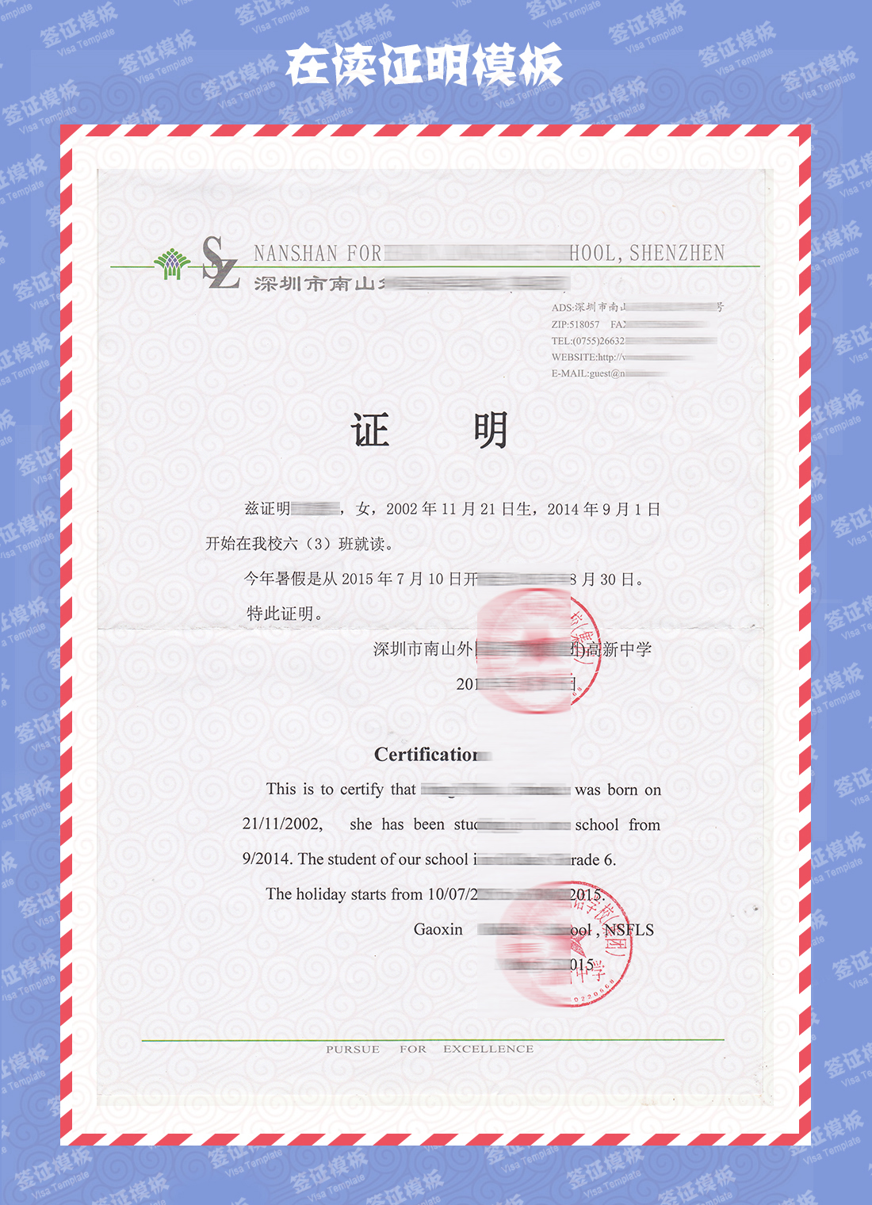
 |  | 15 | 未成年学生* | ● 如未成年学生请提供： 出生证复印件
 | 经济证明材料
 | 16 | 银行流水* |  | ● 本人名下流水账单原件，需有最近6个月记录，余额10万元或以上，近期不能有突然大笔金额存入，银行流水账单需有本人姓名以及加盖银行业务章；  ● 如果是学生或是小孩无经济能力的可以提供父母的资产证明。
担保材料
本公司核实不可以免除押金的申请人，若想申请日本签证需要缴纳押金5万元，缴纳押金细节请与我公司业务人员或客服联系
~~~~注所需资料带“ * ”都是必须提供的材料，请保证提供都是真实材料~~~~
满足以下条件可以视情况免除银行流水和在职证明、营业执照复印件：
1. 有欧美澳发达国家出境记录（提供对应护照盖章页核实）
2. 深圳/广州/中山/东莞/佛山/珠海 家庭户口（提供户口本原件核实）
3、有日本正常出入境记录（提供对应护照盖章页核实）
4、广东省户口，有过7张普通国家的旅游签证且正常出入境（提供对应护照盖章页核实）
5、广东省户口，事业单位上班或者知名企业上班。知名企业上班着需提供社保的电子版打印件，该社保需能网上查询
6、全日制本科或以上，有学信网学历证明+可验证的社保清单
以上提交还得看综合资料，并不是只满足其中一项就一定免流水在职，但基本上能适合90%左右的申请人

未满18岁的申请人不和父母同行，而是和父母委托的他人同行时：需要额外提供
1、与父母的关系证明（出生证复印件或户口本等）；
2、父母委托书，需要父母双方签字确认。
3、父母一方提供一份银行流水

香港签证身份书、澳门旅行证持有者若久居广州领区内也可以申请：需要额外提供
- 境外人员临时住宿登记表复印件或扫描件；
- 往来大陆通行证复印件

※我社按照领馆指示收取资料，申请人所申请的签证是否成功获签，取决于领事馆签证官的直接审核结果！

